Programm des deutschen Filmfestivals in Nowosibirsk

ТРАНЗИТ
TRANSIT
Drama, Arthouse, Deutschland, Frankreich 2018, 101 Min., 16+
Regisseur: Christian Petzold
Besetzung: Franz Rogowski, Paula Beer, Godehard Giese u.w.
Internetseite: www.transit-der-film.de
Trailer: youtu.be/IoRUYZUXkzU
Auf Deutsch mit russischen Untertiteln
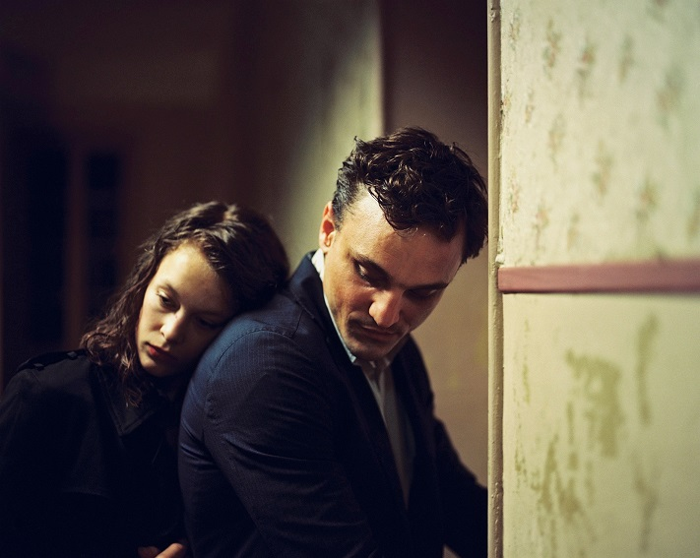
© Марко Крюгер / Schramm Film

Als die deutsche Armee schon vor Paris steht, kann der deutsche Flüchtling Georg noch im letzten Moment nach Marseille fliehen. In seinem Gepäck befinden sich ein Manuskript, ein Brief und ein mexikanisches Visum für den Schriftsteller Weidel, der sich aus Angst vor seinen Verfolgern das Leben genommen hat. Eigentlich möchte Georg, mit Weidels Papieren in der Tasche, nur an Bord eines Schiffes kommen, um das Land zu verlassen. Stattdessen bleibt er, über die Umstände seiner Flucht verhandelnd, im Hotel stecken. Hier sind die Flure erfüllt von Flüchtlingsgesprächen, wie auch die Wartehallen des Konsulats und die Kneipen im Hafen. Als Georg die geheimnisvolle Marie trifft, ändern sich seine Pläne von Grund auf.

„Transit“ ist die Verfilmung des gleichnamigen Romans von Anna Seghers, den die Schriftstellerin im Jahr 1944 in der Verbannung geschrieben hat. Der Film spielt im heutigen Marseille, wo die historischen Figuren wieder auferstehen: Die Flüchtlinge von damals treffen auf Flüchtlinge aus der Gegenwart, so erlebt die Geschichte eine aktuelle Neuauflage – alles vereint sich in einem zeitlosen Raum des Transits, einem Zwischenreich. Zugleich zeichnet der Regisseur Christian Petzold eine feinsinnige Erzählung über die Liebesgeschichte zweier Gestrandeter, deren Wege sich auf wundersame Weise kreuzen.

Teilnahme am Wettbewerb des Berliner MKF 2018, Julius-Campe-Literaturpreis 2018, Teilnahme an zahlreichen internationalen Filmfestivals.

НА ПРЕДЕЛЕ
AUS DEM NICHTS
Drama, Thriller, Deutschland, Frankreich, 2017, 106 Min., 18+
Regisseur: Fatih Akin
Besetzung: Diane Kruger, Numan Acar, Adam Bousdoukus, Dennis Moschitto u.w.
Internetseite: www.inthefadefilm.com
Trailer: youtu.be/uy5ka-WAFxM
Auf Deutsch mit russischen Untertiteln
© Гордон Тимпен / Bombero International, Warner Bros Int.

In einem einzigen Augenblick verwandelt sich Katjas eigentlich perfektes Leben in einen Alptraum: Ihr kurdischer Mann Nuri und ihr sechsjähriger Sohn Rocco kommen bei einem Bombenanschlag ums Leben. Freunde und Familienangehörige versuchen sie zu trösten und dabei zu helfen, dass sie ihr Leben nun alleine meistert.. Immerhin besteht Katja auch die Beerdigung noch, doch wühlen sie die alptraumhaften Gedanken an die Täter und die Verzweiflung über den sinnlosen Tod ihrer Liebsten nachts auf.. Unterstützt durch den Anwalt Danilo, der der besten Freund ihres Mannes war, kommt Katja einem neonationalistischen Pärchen auf die Spur. Der Prozess treibt sie an ihre Grenzen: sie sieht jetzt keine Alternative mehr – sie will Gerechtigkeit.

Bambi 2017, Critics’ Choice Movie Awards 2018, Auszeichnung als bester fremdsprachiger Film; Deutscher Filmpreis 2018 als bester Spielfilm (Silber) und für das beste Drehbuch, Nominierung für die beste Regie, die beste weibliche Hauptrolle und die beste Kamera; Golden Globe Awards 2018, Auszeichnung als bester fremdsprachiger Film; Auszeichnung als beste Darstellerin und Nominierung für die Goldene Palme im internationalen Wettbewerb bei den Internationalen Filmfestspielen von Cannes 2017; Bayerischer Filmpreis 2017 für die beste Regie und die beste Darstellerin; New York Film Critics Online Awards 2017 als bester fremdsprachiger Film; Teilnahme an zahlreichen internationalen Filmfestivals, deutscher Kandidat für den Oscar 2018.

ВЕСТЕРН
WESTERN
Drama, Arthouse, Deutschland, Bulgarien, Österreich, 2017, 120 Min., 16+
Regisseurin: Valeska Grisebach
Besetzung: Meinhard Neumann, Rainhardt Wetrek, Syuleyman Alilov Letifov, Veneta Fragnova, Vyara Borisova u.w.
Internetseite: www.western-der-film.de
Trailer: youtu.be/p8f8zHDwv_c
Auf Deutsch mit russischen Untertiteln
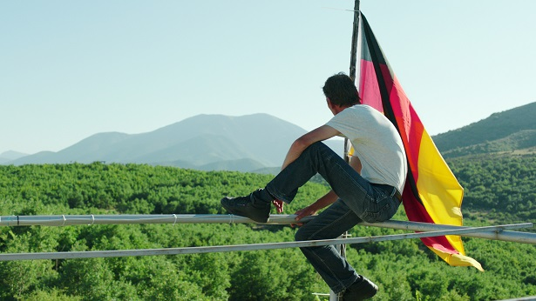
© Komplizen Film

Eine Gruppe deutscher Arbeiter zieht auf eine Baustelle in die bulgarische Provinz. Ihre Aufgabe ist es, ein Wasserkraftwerk zu bauen, für das Wasser vom Fluss abgeleitet werden soll; ein neues Infrastrukturprojekt der EU, von dem alle wissen – bis auf die Einheimischen. Schnell gerät das Megaprojekt ins Stocken und die westlichen „Cowboys“ treten in Kontakt mit den Ansässigen. Das Problem ist nur, dass niemand von ihnen Englisch spricht. So beschränkt sich die Kommunikation auf Gesten. Zur gleichen Zeit wird die Phantasie und der Abenteuergeist der Arbeiter durch die malerische Landschaft erweckt. Bald wird das nahegelegene Dorf zum Schauplatz eines Duells zwischen dem Bauleiter Vincent und dem eigenständig handelnden Meinhard. Es geht dabei darum, die Anerkennung der Einheimischen und darunter besonders die einer speziellen Frau zu erringen.

Preis der deutschen Filmkritik 2017, Auszeichnungen in den Kategorien bester Spielfilm und bester Darsteller; Deutscher Filmpreis 2018, Bronze in der Kategorie bester Spielfilm und Nominierung für die beste Regie; Günter-Rohrbach-Filmpreis 2017 und Preis der Saarland Medien GmbH für die beste Kamera; Teilnahme an den Internationalen Filmfestspielen von Cannes 2017, den Internationalen Filmfestspielen von Venedig 2017, der Sektion Contemporary World Cinema beim Toronto International Film Festival 2017, der Viennale 2017 und zahlreichen bekannten Filmfestivals auf der ganzen Welt.

МОЛЧАЩИЙ КЛАСС
DAS SCHWEIGENDE KLASSENZIMMER
Drama, Deutschland, 2018, 111 Min., 16+
Regisseur: Lars Kraume
Besetzung: Leonard Scheicher, Tom Gramenz, Anna Lena Klenke, Isaiah Michalski, Jonas Dassler, Ronald Zehrfeld, Florian Lukas, Burghart Klaußner, Jördis Triebel u.w.
Internetseite: deinkinoticket.de/das-schweigende-klassenzimmer/infos/
Trailer: youtu.be/RVs_LXtBvgQ
Auf Deutsch mit russischen Untertiteln
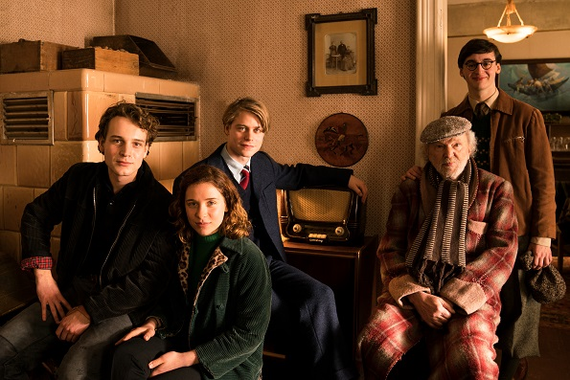
© Юлия Терюнг / Studiocanal GmbH

1956. Die Abiturienten Theo und Kurt leben in Stalinstadt – der neuen, stählernen, beispielhaften Stadt im Osten Deutschlands. Bei einem Ausflug ins Westberliner Kino sehen die Schüler in einer Nachrichtensendung dramatische Aufnahmen vom ungarischen Aufstand in Budapest. Nach Stalinstadt zurückgekehrt stacheln die Jungs die ganze Klasse an, heimlich die Nachrichten aus Budapest bei einem alten Mann am Stadtrand im Westradio zu hören. Der ungarische Unabhängigkeitskampf und die Brutalität, mit der die Aufstände von der sowjetischen Armee unterdrückt werden, provoziert die Schüler und Schülerinnen zum Protest. Aus Solidarität beschließen sie, in ihrem Geschichtsunterricht eine Schweigeminute abzuhalten. Jedoch bleibt ihre Geste nicht unbeachtet. Während der Schuldirektor noch versucht, alles zu vertuschen, nehmen die Bezirksschulbehörde und der Volksbildungsminister die Sache höchst ernst. Die Schüler und Schülerinnen beschließen aber zusammenzuhalten, so geraten sie in die Mühle der noch jungen Deutschen Demokratischen Republik…
Ein Kapitel des Kalten Krieges, geschrieben von dem Autor und Dozenten Dietrich Garstka – ein Zeitzeuge, auf den die Macht des Staatsapparats damals tatsächlich einstürzte.

Weltpremiere bei den Internationalen Filmfestspielen Berlin 2018 in der Sektion Berlinale Special;M Nominierungen für den Deutschen Filmpreis 2018 als bester Film, bestes Drehbuch, beste Kamera/Bildgestaltung und für das Kostümbild; Friedenspreis des Deutschen Films – Die Brücke 2018.

МЕЖДУ РЯДАМИ
IN DEN GÄNGEN
Drama, Arthouse, Deutschland, 2018, 125 Min., 16+
Regisseur: Томас Штубер (DEUTSCHE SCHREIBWEISE?)
Besetzung: Сандра Хюллер, Франц Роговски, Петер Курт, Клеменс Майер и др. („DEUTSCHE SCHREIBWEISE?)
Internetseite: https://www.sommerhaus-film.de/in-den-gaengen/
Trailer: youtu.be/tXiu3m9_Bzg
Auf Deutsch mit russischen Untertiteln
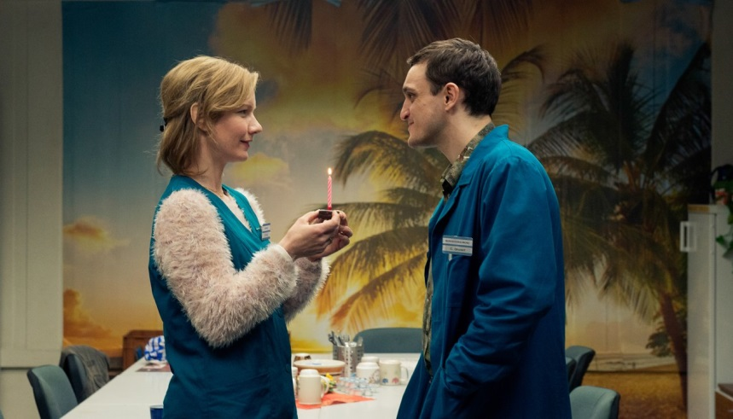
© Sommerhaus Filmproduktion GmbH

Christian ist neu in der freundschaftlich verbunden Familie einer Supermarktbelegschaft. In der Welt der endlosen Warenregale wird Bruno zu seinem Anleiter. Brno kennt sich mit der Arbeit im Lager aus wie ein Fisch im Wasse und spielt in jeder freien Minute heimlich mit seinen Kollegen Schach. Christian träumt aber davon, eine Hubwagen-Lizenz zu bekommen und damit die Weiten des Lagers zu erobern. Und plötzlich – durch die Warenregale hindurch – erblickt er Marion aus der Süßigkeitenabteilung. Es funkt zwischen den beiden, doch beschränken sich die Treffen der beiden auf kurze Begegnungen am Kaffeeautomat. Marion ist schließlich verheiratet und Christian einfach zu schüchtern, um den ersten Schritt zu machen.

Deutscher Drehbuchpreis 2015; Deutscher Filmpreis 2018, Auszeichnung für die beste männliche Hauptrolle, Nominierung als bester Spielfilm, für die beste weibliche Nebenrolle und für die beste Kamera/ Bildgestaltung; Nominierung für einen starken Auftritt beim Deutschen Schauspielpreis 2018; Teilnahme am Wettbewerb der Internationalen Filmfestspiele Berlin 2018; Auszeichnung als bester Film mit dem Gilde-Filmpreis und mit dem Preis der Ökumenischen Jury; Teilnahme an zahlreichen internationalen Filmfestivals.

ВЧЕРАШНИЙ РАСЦВЕТ
DIE BLUMEN VON GESTERN
Drama, Komödie, Deutschland, Österreich, 2016, 125 Min., 16+
Regisseur: Chris Kraus
Besetzung: Lars Eidinger, Adèle Haenel, Hannah Herzsprung, Jan Josef Liefers u.w.
Internetseite: www.die-blumen-von-gestern.de
Trailer: https://www.youtube.com/watch?time_continue=1&v=PT-rqJNKvgM
Auf Deutsch mit russischen Untertiteln
© П. Валли / Dor Film

Der Holocaust-Forscher Totila Blumen bereitet einen internationalen historischen Fachkongress vor. Zugleich stürzen ihn andere Überraschungen in eine tiefe Krise: Auseinandersetzungen mit seinen Kollegen und Vorgesetzten, familiäre Streitigkeiten und dann wird ihm auch noch diese seltsame Praktikantin vorgesetzt: Zazie, eine sympathische Französin mit jüdischen Wurzeln, ist eine intelligente und belesene Frau, und sie bewundert ihren künftigen Chef wohl auch ein bisschen - wäre da nicht ihre besonders stark ausgeprägte Teutophobie – die Angst vor allem Deutschen. Zwischen den beiden entwickelt sich eine sowohl ernste, wie auch intrigante Beziehung. Was passiert, wenn der deutsche Völkermord von Leuten erforscht wird, die emotional labil sind und durch ihre Herkunft und Lebensstil unvereinbar scheinen – und die dennoch ineinander verliebt sind?

Acht Nominierungen beim Deutschen Filmpreis 2017 (bester Film, bester Hauptdarsteller, beste weibliche Hauptrolle, beste Regie, bestes Drehbuch, bestes Kostümbild, bestes Szenenbild, beste Bildgestaltung); Deutscher Schauspielerpreis 2017; Baden-Württembergischer Filmpreis in der Kategorie bester Spielfilm 2016; Thomas-Strittmatter-Drehbuchpreis der MFG Filmförderung Baden-Württemberg 2013; Nominierungen für die beste Hauptdarstellerin und das bestes Kostümbild beim Österreichischer Filmpreis 2018 und Auszeichnung für den besten Hauptdarsteller, „Bester Spielfilm“ beim 3rd Moscow Jewish Film Festival 2017; Tokyo Grand Prix und Viewers’ Choice Award beim Tokyo International Film Festival 2016.

САМОКРИТИКА БУРЖУАЗНОГО ПСА
SELBSTKRITIK EINES BÜRGERLICHEN HUNDES
Intellektuelle Komödie, Arthouse, Deutschland, Italien, 2017, 99 Min., 16+
Regisseur: Julian Radlmaier
Besetzung: Julian Radlmaier, Deragh Campbell, Beniamin Forthi, Kyung-Taek Lie u.w.
Internetseite: http://grandfilm.de/selbstkritik-eines-buergerlichen-hundes/
Trailer: youtu.be/-PAuwoFbKqI
Auf Deutsch mit russischen Untertiteln
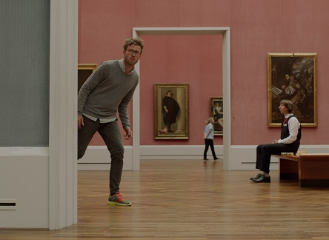
© Grandfilm

Julian, ein junger Regisseur aus Berlin, ist verzweifelt auf der Suche nach Geld für seinen neuen Film. Er sieht sich gezwungen, als Erntehelfer auf einer Apfelplantage zu arbeiten. Um Camille, eine kanadische Austauschstudentin, zu beindrucken, macht Julian ihr weiß, dass es sich bei seiner Arbeit auf der Plantage bloß um die kreative Recherchereise für sein nächstes Projekt, einen kommunistischen Märchenfilm, handele. Nachdem die Idealistin Camille kurzer Hand sein Angebot annimmt, die Hauptrolle zu spielen, begreift Julian, dass er sie nicht weiter belügen kann. Wer weiß, wohin Julian noch käme, wenn da nicht seine Freunde wären, die Träumer, die die erleuchtende Idee des kommunistischen Paradieses aufgreifen und sich auf die Suche danach begeben. Natürlich nur an der Seite des Heiligen höchstpersönlich, Franz von Assisi…

Teilnahme am International Film Festival Rotterdam 2017; Internationale Filmfestspiele Berlin 2017; Preis der deutschen Filmkritik als bestes Spielfilmdebüt.

КАСТИНГ
CASTING
Drama, Komödie, Arthouse, Deutschland, 2017, 91 Min., 16+
Regisseur: Nicolas Wackerbarth
Besetzung: Andreas Lust, Milena Dreißig, Judith Engel, Toby Ashraf, Susanne Beier u.w.
Internetseite: https://www.casting-der-film.de/
Trailer: youtu.be/JdXtxYDrlS8
Auf Deutsch mit russischen Untertiteln
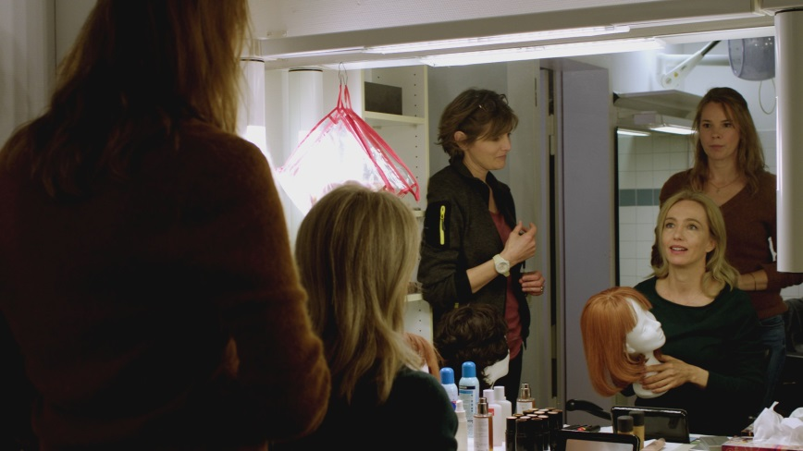
© Südwestrundfunk

„Die bitteren Tränen der Petra von Kant“: Bis zum Dreh-Beginn eines TV-Remakes des berühmten Filmes von Rainer Werner Fassbinder bleiben nur noch wenige Tage, und die passende Darstellerin für die Hauptrolle ist auch noch nicht gefunden. Vera, die Regisseurin des Films, bemüht sich um die ideale Besetzung und veranstaltet ein Casting nach dem anderen. Während der Produzent und das Team kaum noch eine weitere Runde ertragen können, freut sich Gerwin über seinen Job beim Casting als Proben-Anspielpartner. Als plötzlich der Favorit der männlichen Besetzung abspringt, schöpft der unglückliche Gerwin plötzlich Hoffnung, und die Handlung nimmt eine unverhoffte Wendung…
Ein faszinierendes Schauspiel aus Angst, Leidenschaft und Verzweiflung – was verbirgt sich hinter den Beziehungen in der Welt des Films und Fernsehens?

Teilnahme an den Internationalen Filmfestspielen Berlin 2017 und an zahlreichen internationalen Filmfestivals.

МАГИЧЕСКАЯ ТАЙНА ИЛИ ВОЗВРАЩЕНИЕ КАРЛА ШМИДТА
MAGICAL MYSTERY ODER DIE RÜCKKEHR DES KARL SCHMIDT
Komödie, Drama, Arthouse, Deutschland, 2017, 111 Min., 18+
Regisseur: Arne Feldhusen
Besetzung: Charly Hübner, Detlev Buck, Marc Hosemann, Annika Meier, Бьярн Мэдель (DEUTSCHE SCHREIBWEISE?) , Jacob Matschenz u.w.
Trailer: youtu.be/neKp5Y8ld34
Auf Deutsch mit russischen Untertiteln
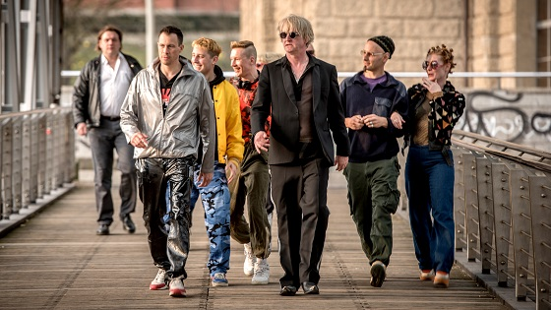
© Гордон Тимпен / Razor

Hamburg, Mitte der 1990er Jahre. Schon seit ein paar Jahren erinnert sich niemand mehr an Karl Schmidt: Nach einem Nervenzusammenbruch am Tag seines Bühnenabsturzes, einigen Jahren mit Drogen und Alkohol und anschließender Rehabilitation in einer Psychiatrie, lebt er nun leise in einer psychologisch betreuten Wohngemeinschaft. Da finden ihn seine alten Freunde Ferdi und Raimund, die dringend seine Hilfe brauchen. Ferdi und Raimund werden derzeit immer erfolgreicher, sie sind Musikproduzenten und haben ein Techno-Label gegründet. Sie planen, mit einer Rave-Tour durch ganz Deutschland zu fahren und brauchen jemanden, der nüchtern bleibt – alles in allem einen Fahrer. Dafür scheint ihnen Charlie, der mittlerweile wieder zum trockenen und nüchternen Karl geworden ist, ideal. Anstatt seinen geplanten Urlaub in der Lüneburger Heide anzutreten, nimmt Karl das neue Jobangebot an und wird zum verantwortungsbewussten Fahrer Charlie. Bei dieser verrückten Tournee zu den besten Raves Deutschlands bietet sich Karl erneut Gelegenheit, sich selbst zu verlieren und sich aus dem erzwungenen Stillstand zu befreien. Die einmalige Atmosphäre der 1990er Jahre wird durch den verrückten Humor und die Technomusik dieser Zeit erzeugt – von Modeselektor und Alter Ego bis Miss Kittin und Technohead.

Verfilmung des gleichnamigen Romans von Sven Regener.

БОЙС
BEUYS
Dokumentation, Deutschland, 2017, 107 Min., 16+
Regisseur: Andres Veiel
Im Bild: Joseph Beuys u.w.
Internetseite: www.beuys-der-film.de
Trailer: youtu.be/fNBY_OaA6Qs
Auf Deutsch mit russischen Untertiteln
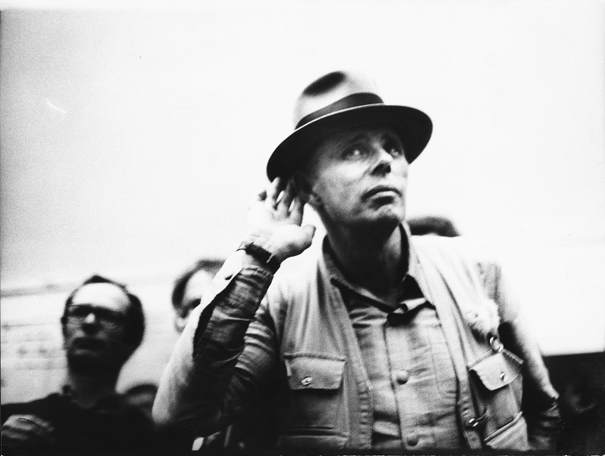
© zeroonefilm bpk, Ernst von Siemens Kunststiftung

Dies ist die Geschichte einer herausragenden deutschen Künstlerpersönlichkeit: Joseph Beuys. Der Mann mit dem Hut fand in den Materialien Filz und Fett zu seinem Ausdruck, aber, vielleicht stärker noch, in der Performance. Noch zu Lebzeiten erklärte er immer wieder, warum „Geld keine Ware sein darf“ und fragte zugleich, ob eine „Revolution ohne Lachen“ möglich sei. Beuys hatte einen völlig eigenen Blick auf die Kunst. Und der scheint auch dreißig Jahre nach seinem Tod noch aktuell. Beuys ging davon aus, dass das Geld die Demokratie unterwandern wird. Er konfrontierte, parlierte, lehrte und erklärte einem toten Hasen die Kunst. Sein erweiterter Kunstbegriff führte zu ausführlichen gesellschaftlichen Debatten und traf zugleich deren Kern. Die Filmemacher arbeiten mit zumeist unveröffentlichten Ton- und Videomaterial und erschaffen damit ein in dieser Art einzigartiges Bild einer Chronik. „Beuys“ – ist kein klassisches Porträt, sondern eine intime Betrachtung eines Menschen, seiner Kunst und seiner Ideen. Mitreißend, provozierend und verblüffend gegenwärtig.

Gilde-Filmpreis 2017 als bester Dokumentarfilm; Bayerischer Filmpreis 2018 als beste Montage; Deutscher Filmpreis 2018 als bester Dokumentarfilm; Teilnahme an den Internationalen Filmfestspielen Berlin 2017, am Odessa International Film Festival 2017 und an zahlreichen Filmfestivals auf der ganzen Welt.

